**1/ Standard Framework API (Thư viện framework)**

Có thể hiểu API chuẩn này chứa các thư viện hỗ trợ dev phát triển ứng dụng. Sau đó, Support Library ra đời nhằm hỗ trợ thêm các thư viện cho Framwork API.

**2/ Support Library (SL)**

Support Library là một sự hỡ trợ từ Google, nó giúp cho dev phát triển ứng dụng có thể tương thích ngược với các device có **version API** cũ. Nó cung cấp thêm những class và tính năng mà ko có sẵn trong các **API chuẩn**.

Các package:

v4 -> support API 4 trở lên

v7 -> support API 7 trở lên

v13 -> support API 13 trở lên

v14 -> support API 14 trở lên

***=> Framework API có thể được xem là dependencies của SL package.***

***=> SL package có thể sẽ ko hỗ trợ đối với version API nào đó.***

**(Nguồn:** <https://stackoverflow.com/questions/52621280/newer-support-library-on-older-device>**)**

***Tuy nhiên, với nhửng phiên bản release của SL, thì v# ko còn mang ý nghĩa hỗ trợ minimum API nữa. (v4 và v7 hiện tại hỗ trợ minimum API là 14).***

Usages: <https://developer.android.com/topic/libraries/support-library#uses>

SL packages: <https://developer.android.com/topic/libraries/support-library/packages>

**Một số bài viết hay:**

<http://eitguide.net/thu-vien-framework-va-thu-vien-support-trong-android-bai-1/>

<http://eitguide.net/thu-vien-framework-va-thu-vien-support-trong-android-bai-2/>

<http://eitguide.net/thu-vien-framework-va-thu-vien-support-trong-android-bai-3/>

**Android version 9.0 ra đời -> AndroidX ra đời.**

**Support Library vẫn còn trên Google Maven, nhưng Google sẽ chỉ hỗ trợ việc phát triển thư viện mới trên AndroidX.**

**3/Android X**

- Mapping của androidX đối với support library:

<https://developer.android.com/jetpack/androidx/migrate>

- Giải thích ý nghĩa của việc dùng android X:

-> Để tránh việc confuse giữa namespace giữa thư viện framework API của hệ điều hành và thư viện của package support library.

Thư viện framework API: android.*

Thư viện androidX: androidx.*

-> Khi update version của 1 package support library, ta thường có error message sau:

“All com.android.support libraries must use the exact same version specification”

Android X được update độc lập nên khi ta update 1 package androidx nào đó, ta ko cần quan tâm đến việc update version của các package khác.

( <https://www.androidauthority.com/android-jetpack-android-support-library-878587/>

<https://stackoverflow.com/a/54722354>)

**4/ Repository trong build.gradle (google(), jcenter(),…)**

***Phân biệt các repository:***

<https://stackoverflow.com/questions/46145846/why-does-the-google-maven-repository-exist-and-when-should-i-use-it>

***Bài viết về công dụng maven. (maven cũng là 1 repository):***

Maven là gì

Một cách đơn giản hóa, Maven là một công cụ để quản lý cấu trúc của một dự án, từ các library (thư viện) đến phân bố thư mục, versioning.

Một cách chi tiết hơn

* Maven sẽ quản lý cấu trúc folder và package của dự án dựa theo mô hình đã được định sẵn.
* Các thư viện được thêm vào dự án thông qua Maven sẽ được kiểm tra độ tương thích với nhau. Đồng thời, một số thư viện cần có các thư viện khác đi kèm với nó. Maven sẽ quản lý luôn cả chuyện đó. Trong Maven, các thư viện được khai báo còn gọi là các **dependency**.

Công dụng của Maven

* *Hỗ trợ quản lý thư viện tốt.* Hãy so sánh Maven với việc thêm thư viện thông thường. Khi bạn thêm một thư viện nào đó vào project bằng tay, bạn sẽ phải thêm các thư viện đi kèm chung với nó. Giả sử ở đây mình cần thêm thư viện của Spring, mình sẽ thêm bằng tay các thư viện liên quan sau đây  
  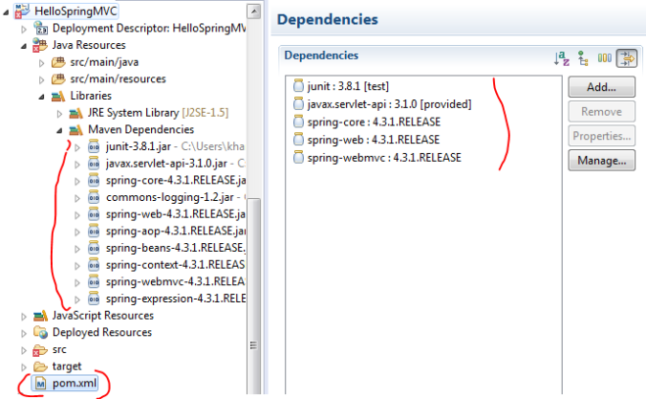  
  Tuy nhiên, với Maven, mình chỉ cần khai báo thư viện thiết yếu nhất và Maven sẽ làm những thứ còn lại.
* *Hỗ trợ quản lý version phù hợp.* Các thư viện khi thêm vào còn phải dựa vào version của nó. Các thư viện đi kèm cũng cần có version phù hợp. Giả sử trong một team, các thành viên không thể gặp trực tiếp nhau mà phải làm việc qua internet thì việc thống nhất việc sử dụng thư viện phù hợp là điều rất cần thiết để tránh các vấn đề về xung đột sau này.
* *Có sẵn cấu trúc thư mục cụ thể*. Các thư mục được tổ chức sẵn để tổ chức code tốt ngay từ ban đầu.
* Có thể so sánh Maven khá giống Nuget của Visual Studio. Tuy nhiên Nuget không đảm nhận chức năng tạo cấu trúc project sẵn.

(Nguồn: <https://khangtuong.wordpress.com/2017/06/14/maven-la-gi/>)